**Učenici 2.M razreda proveli anketu o toleranciji među školarcima**

Svrha provedene ankete je bila prikupiti podatke o toleranciji među školarcima povodom obilježavanja Međunarodnog dana tolerancije 16. studenoga.

Cilj je bio provjeriti u kojoj mjeri učenici prihvaćaju druge učenike koji se po nekim svojim karakteristikama ili specifičnim faktorima okoline razlikuju od prosječnog školarca. Anketa se sastojala od 17 opisanih situacija u kojima se školarci svakodnevno nalaze i susreću s učenicima koji su drugačiji od njih te su ponuđena četiri odgovora različitog stupnja tolerantnosti. Zadatak učenika je bio zaokružiti tvrdnju koja opisuje njihovu najvjerojatniju reakciju na opisanu situaciju.

Opisane situacije obuhvaćaju odnose među učenicima, odnose prema pripadnicima vjerskih i nacionalnih manjina, odnose prema pripadnicima neke društvene skupine te odnose prema učenicima sa nekim osobnim i obiteljskim teškoćama.

Anketom je obuhvaćeno 487 učenika svih razreda Industrijsko obrtničke škole.

Statističku obradu proveli su učenici 2.M razreda.

Tumačenje rezultata ankete i grafičku obradu izvršila je psihologinja Irena Lovrić u suradnji s psihologinjom škole Josipom Antunović.

Rezultati provedene ankete pokazuju da je u većini opisanih situacija tolerantno 47-66% učenika, ostali anketirani učenici odabiru odgovore koji se odnose na reakcije i ponašanja koja se nalaze u rasponu od blago do izrazito netolerantnih.

Zaključno se može reći da je potrebno još raditi na povećanju snošljivosti među učenicima i prihvaćanju učenika različitih specifičnih osobina kao dio učeničke zajednice i kao njezinoga ravnopravnog člana.

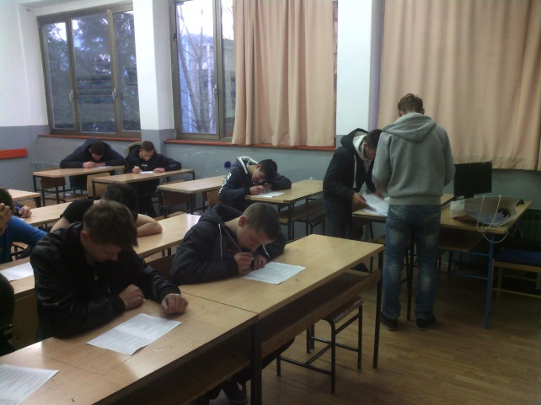

Prije polaska na anketu i anketari su ispunili

anketu

Polazak na zadatak

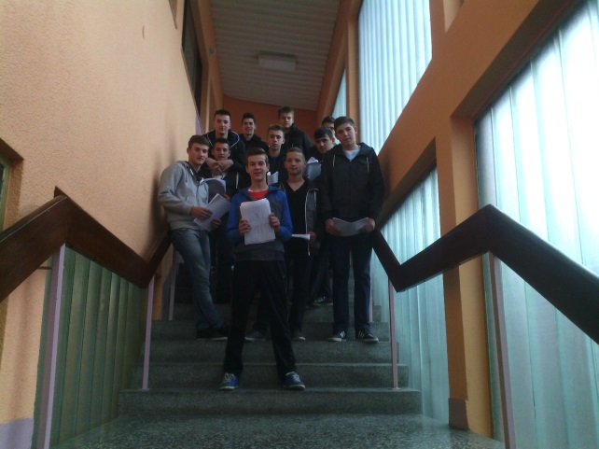

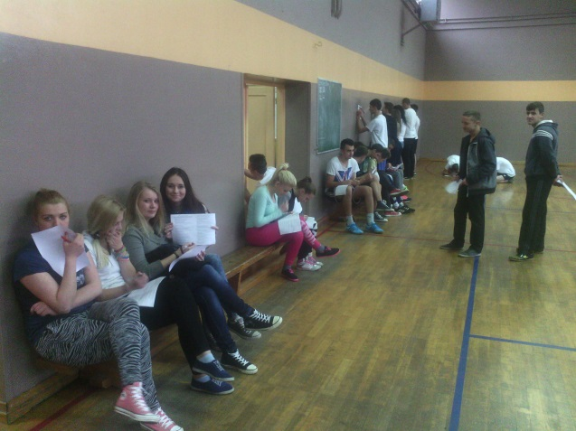

3.E ispunjava anketu

Statistička obrada podataka

Unos obrađenih podataka

Tim za izradu plakata

